一般均衡
1、交换的一般均衡
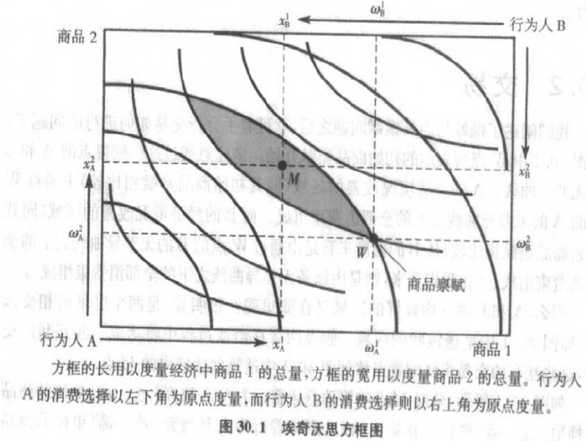 | 埃奇沃思方框图：用来研究两个消费者、两种商品时的一般均衡。  从W（初始禀赋）开始，  A：经济状况改善区域：  通过W的无差异曲线之上的全部消费束，  B：经济状况改善区域：  通过W的无差异曲线之上的全部消费束。  阴影区域：A、B，经济状况都可改善的区域。

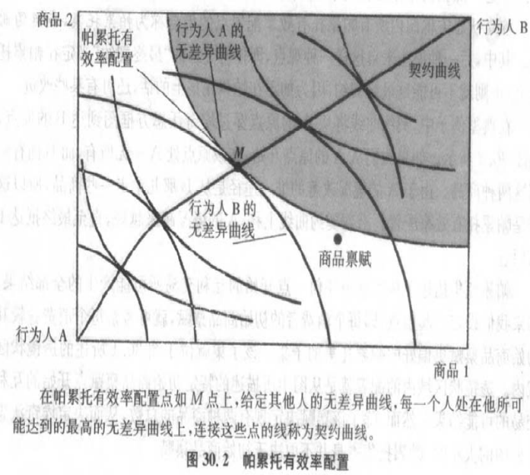 | 切点M：不再存在对双方有利的交换。  ☆ 交换契约曲线：从A到B。  无差异曲线的切点的连线——帕累托集。  - 交换的帕累托最优条件  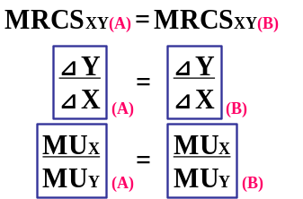  任意两种商品之间的边际替代率，对于所有消费者，必须是相等的。——X、Y商品量。  ☆初始禀赋：  决定埃奇沃思方框图的大小，决定商品的总数，不决定帕累托集。  初始禀赋不同，帕累托点就不同。
2、生产的一般均衡
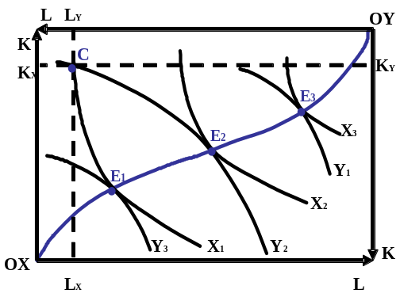 | 生产契约线：两种产品的等产量曲线相切。  等产量曲线的斜率：边际技术替代率  生产的帕累托最优条件：  任意两种要素之间的边际技术替代率，对于所有生产者，必须是相等的。——X、Y：要素量。  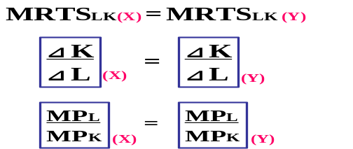
3、生产和交换的一般均衡
（1）生产可能性曲线——生产两种产品，要素量一定，最大产量的组合。
生产可能性曲线：可以代替生产契约线。
生产可能性曲线的斜率：边际产品转换率—— MRPTXY = MCX /MCY
（2）生产、交换的帕累托最优条件
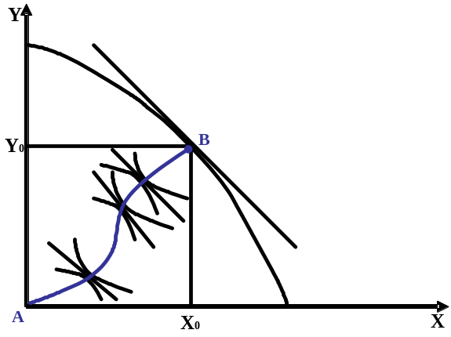 | 生产可能性线、等利润线，切点：B  生产、交换的帕累托最优条件：MRPTXY =MRCSXY  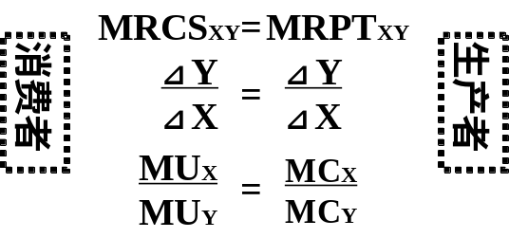  对不同消费者，任两商品的边际替代率，相等；  对不同生产者，任两产品的边际产品转换率，相等；  边际替代率=边际产品转换率。  ——X、Y产品/商品量。
4、帕累托最优状态的实现
完全竞争，是实现帕累托最优状态的必要条件。
只有在完全竞争的市场上，才有可能满足帕累托最优状态的三个边际条件。
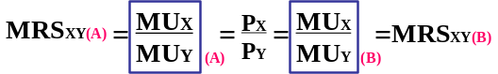
交换最优边际条件：

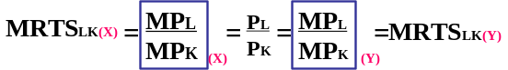
生产最优边际条件：

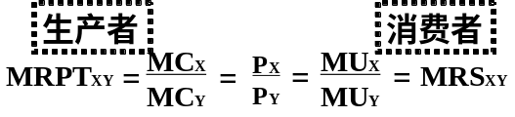

生产和交换最优边际条件：

